Dein Name:
Computerfenster
Beschrifte die Beschreibungen mit den entsprechenden Ziffern der Abbildung.
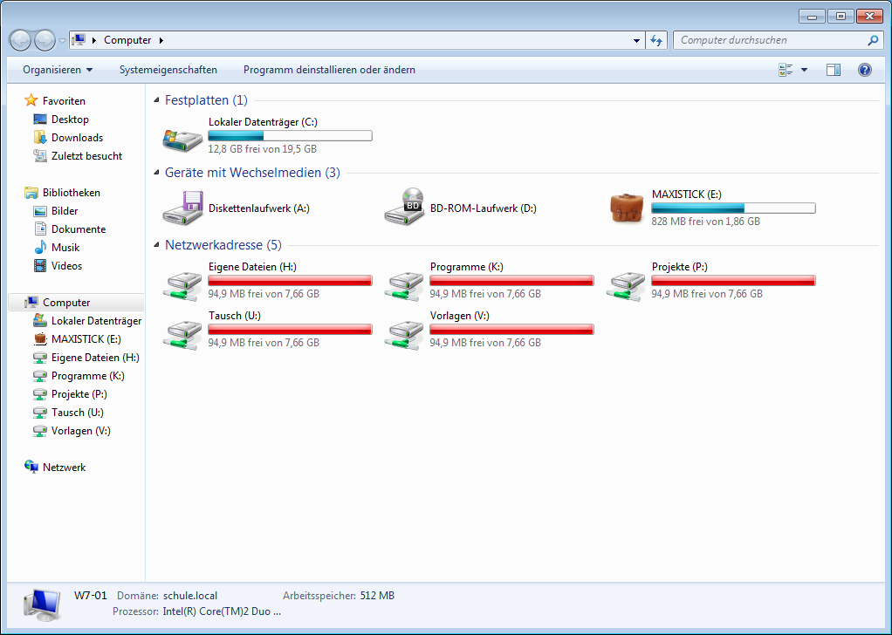
Arbeitsbereich:
3

8

7

6

5

1

4

2

3

2

8

7

6

5

4

1

Dateisuchfeld
Bibliotheken
Netzwerkadressen: Laufwerke, die auf dem Server liegen (H, K, P, U, V). Oft zum Austausch von Dateien.

Geräte mit Wechselmedien: Laufwerke für DVDs oder Karten von der Kamera oder USB-Sticks.
Festplatte: Eingebautes Laufwerk, auf dem Programme und Daten gespeichert sind.
Navigationspfeile
Navigationszeile: zeigt genau an, wo du dich in der jeweiligen Struktur gerade befindest.
Ansichtenauswahl

